Tài Liệu Đặc Tả Yêu Cầu Phần Mềm
DRUG STORE

- Giới Thiệu Chung
- Mục đích
- Hệ thống hỗ trợ phòng chống tệ nạn xã hội là một ứng dụng web được phát triển để hỗ trợ việc tuyên truyền, giáo dục và tư vấn về phòng chống các tệ nạn xã hội như ma túy, nghiện game, bạo lực học đường, v.v. Hệ thống cung cấp các công cụ đánh giá nguy cơ, khóa học giáo dục, tư vấn trực tuyến và quản lý chương trình cộng đồng.
- Mục tiêu
- Cung cấp nền tảng tuyên truyền, giáo dục về phòng chống tệ nạn xã hội
- Hỗ trợ đánh giá mức độ nguy cơ của cá nhân
- Kết nối người dùng với các chuyên gia tư vấn
- Quản lý và tổ chức các chương trình cộng đồng
- Cung cấp công cụ thống kê và báo cáo cho cơ quan quản lý
- Phạm vi sản phẩm
- Đối tượng: Học sinh, sinh viên, phụ huynh, giáo viên, cộng đồng
- Phạm vi: Toàn quốc
- Môi trường: Web-based application
- Mô Tả Tổng Quát
- Chức Năng
- Chức năng dành cho Khánh hàng vãng lai (Guest):
1 | 1.1 Xem thông tin công ty đại diện và sản phẩm
1 | 1.1.1 | Xem thông tin khóa học công khai
1 | 1.1.2 | Xem thông tin chương trình cộng đồng
1 | 1.1.3 | Đăng ký tài khoản mới
1 | 1.1.4 | Truy cập trang chủ và thông tin giới thiệu

- Người dùng thành viên (USER):
2 | 2.1 Đấu giá
2 | 2.1.1 | Tất cả chức năng của Guest
2 | 2.1.2 | Tham gia các khóa học
2 | 2.1.3 | Thực hiện đánh giá nguy cơ (ASSIST, CRAFFT, Custom)
2 | 2.1.4 | Đặt lịch tư vấn với chuyên gia
2 | 2.1.5 | Tham gia chương trình cộng đồng
2 | 2.1.6 | Quản lý thông tin cá nhân

- Chuyên viên tư vấn (SPECIALIST)
3 | 3.1 Đăng bán sản phẩm và yêu cầu đấu giá
3 | 3.1.1 | Tất cả chức năng của USER
3 | 3.1.2 | Quản lý lịch tư vấn cá nhân
3 | 3.1.3 | Tư vấn trực tuyến cho người dùng
3 | 3.1.4 | Xem thống kê khách hàng của mình
3 | 3.1.5 | Cập nhật thông tin chuyên môn

- Quản trị viên (ADMIN)
4 | 4.1 Quản lý yêu cầu đấu giá
4 | 4.1.1 | Quản lý tất cả người dùng trong hệ thống
4 | 4.1.2 | Quản lý khóa học và nội dung giáo dục
4 | 4.1.3 | Quản lý khảo sát và đánh giá nguy cơ
4 | 4.1.4 | Quản lý lịch hẹn tư vấn
4 | 4.1.5 | Quản lý chương trình cộng đồng
4 | 4.3.2 | Quản lý danh sách chuyên viên
4 | 4.3.3 | Xem báo cáo và thống kê tổng thể

- Phân loại người dùng
Các đối tượng tương tác với hệ thống gồm: khách vãng lai, người dùng, chuyên gia và Admin:
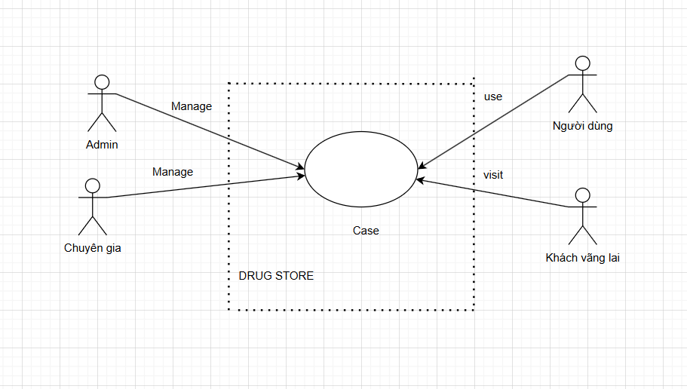
- Môi trường thiết kế
- Website Quản lý đấu giá trang sức được xây dựa trên front end: react và backend spring boot
  - Framework: Sprint boot, Reactjs
  - Cơ sở dữ liệu: MySQL (phiên bản 2008 trở lên).

- Yêu cầu tương tác ngoài
- Giao diện người dùng
- Các trang con (pages) có chung một khuôn mẫu giao diện thống nhất (header, menu, footer).
- Giao diện phải được thiết kế đơn giản, khoa học và thân thiện với người dùng.

- Yêu cầu tương tác với phần cứng:
- Hiện tại hệ thống chưa cần tương tác với các thiết bị đặc biệt khác ngoài hệ thống máy tính thông thường.

- Kiến trúc hệ thống
Mô tả chức năng:
2.2.1 Module Quản lý người dùng
- Chức năng:
- Đăng ký, đăng nhập, đăng xuất
- Phân quyền theo vai trò (USER, SPECIALIST, ADMIN)
- Quản lý thông tin hồ sơ cá nhân
- Xác thực JWT Token
- Upload avatar người dùng

2.2.2 Module Khóa học giáo dục
- Đối tượng khóa học:
- `student`: Học sinh
- `parent`: Phụ huynh
- `teacher`: Giáo viên
- `general`: Cộng đồng chung
- Chức năng:
- Tạo, chỉnh sửa, xóa khóa học
- Phân loại theo đối tượng
- Quản lý nội dung bài học
- Theo dõi tiến độ học tập

2.2.3 Module Đánh giá nguy cơ
- Loại khảo sát:
- `ASSIST`: Đánh giá nguy cơ sử dụng chất kích thích
- `CRAFFT`: Đánh giá nguy cơ cho thanh thiếu niên
- `CUSTOM`: Khảo sát tùy chỉnh
- Mức độ nguy cơ:
- `low`: Thấp
- `moderate`: Trung bình
- `high`: Cao
- Chức năng:
- Tạo và quản lý các bộ câu hỏi
- Thực hiện khảo sát trực tuyến
- Tính toán và phân tích kết quả
- Đưa ra khuyến nghị phù hợp

2.2.4 Module Tư vấn trực tuyến
- Trạng thái lịch hẹn:
- `pending`: Chờ xác nhận
- `confirmed`: Đã xác nhận
- `completed`: Đã hoàn thành
- `cancelled`: Đã hủy
- `scheduled`: Đã lên lịch
- `rescheduled`: Đã dời lịch
- Chức năng:
- Đặt lịch tư vấn với chuyên gia
- Quản lý lịch làm việc của chuyên viên
- Theo dõi trạng thái cuộc hẹn
- Đánh giá chất lượng tư vấn

2.2.5 Module Chuyên viên tư vấn
- Chuyên ngành:
- `addiction`: Tư vấn nghiện
- `youth`: Tư vấn thanh thiếu niên
- `family`: Tư vấn gia đình
- `education`: Tư vấn giáo dục
- `mental_health`: Tư vấn sức khỏe tâm thần
- Chức năng:
- Quản lý hồ sơ chuyên viên
- Phân loại theo chuyên ngành
- Đánh giá năng lực và kinh nghiệm
- Theo dõi số lượng khách hàng

- Use – Case tổng quát:
